Муниципальное бюджетное дошкольное образовательное учреждение детский сад компенсирующего вида № 5
муниципального образования
город -герой Новороссийск

Развитие временных представлений

у детей с ОВЗ

Учитель –дефектолог

Плотникова Елена Васильевна

16.02.2026г.

Развитие временных представлений

у детей с ОВЗ

Цель: создание единого образовательного пространства для обеспечения оптимальных условий развития временных представлений у дошкольников, как в учреждении, так и в семье.

Игры для детей с ЗПР: развитие временных представлений
Наша тема сегодня посвящена развитию временных представлений у детей с ОВЗ. Мы сегодня с вами и поговорим о том, как игровые методики могут влиять на формирование навыков восприятия времени.

Трудности ориентировки во времени при ЗПР
Дети сталкиваются с серьезными сложностями в восприятии времени и последовательности событий. Эти трудности отражаются на способности планировать и организовывать свою деятельность, что, в свою очередь, сказывается на успешности учебы и социальной адаптации в школе и вне ее. Понимание временных представлений существенно влияет на формирование самостоятельности и способности к самоорганизации.
Временные представления у наших детей развиваются медленно, в процессе длительных наблюдений и накопления жизненного опыта. Смена дня и ночи, времени года, дней недели и повторяемость режимных моментов в жизни ребенка - все это формирует временные представления.

Особенности игрового подхода в коррекции ЗПР
Дети с ОВЗ, рассматривая картинки с изображением времен года, могут определить зиму и лето, как наиболее отличительные времена года, при этом они опираются лишь на 2-3 признака. Но часто путают осень и весну, потому что они имеют сходные явления. Им легче отличать явления противоположного характера: холод и жару и т.д.;
Сложными элементами для детей являются освоение фундаментальных категорий времени: «вчера», «сегодня», «завтра», а также обозначения дней недели и сезонов.
Почему это происходит? У детей с ОВЗ отмечается низкий уровень развития высших психических функций: внимание, память, восприятие, мышление. Они быстро утомляются, невнимательны, имеют неустойчивый интерес. Основными средствами формирования временных представлений являются игра, как ведущая деятельность в дошкольном возрасте, беседа, чтение художественных произведений и рассказывание, рассматривание тематических картинок.

Далее я приведу Вам

Примеры эффективных игр для развития временных представлений
На начальных этапах мы применяем игры с использованием календарей, где дети учатся определять дни недели и ориентироваться в последовательности. Затем вводятся игры, имитирующие события, связанные с определенными временами дня и сезонными изменениями.
- Начинаем мы с простых игр

Что сначала, что потом?
Раскладывание картинок по порядку: «Что бывает раньше, а что — потом?» (1—2 картинки вначале может выложить педагог, а ребенок — остальные).
В процессе рассматривания картинок целесообразно задавать во‌просы:
• Что нарисовано на картинке?
• Когда что бывает? (При затруднении возможен направляющий вопрос: «Это бывает днем или вечером?»)
• Что вы делаете днем (утром, вечером, ночью)?

В разное время суток дети заняты многими видами деятельности. Они разделяются на постоянные и вариативные.
Словесные дидактические игры и упражнения часто заключаются в следующем:
в назывании детьми пропущенного слова и (или) окончания предложения («Мы завтракаем утром, а обедаем..…?», «Мы пойдем в парк…...?», «Мы возвращаемся домой из детского сада..…?», «Солнышко светит днем, а луна..…?..» и т.д.); в придумывании предложения с заданным словом («Я гуляю днем», «Ночью я сплю»);

Другая игра_ Выбор картинки по просьбе педагога: «Покажи картинку, на которой изображено утро (день, вечер, ночь)». «Выбери картинки (из нескольких), на которых нарисовано то, что бывает утром (днем, вечером, ночью)». Ребенку предлагается сделать выбор из 6—8 картинок.
6 СЛАЙД: В предложенном варианте игры дети раскладывают картинки с действиями, что они делали утром, днем, вечером…
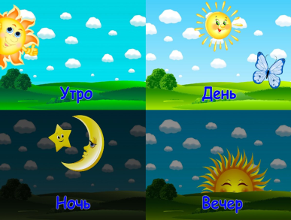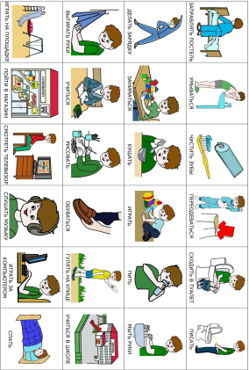

7 СЛАЙД: Дни недели
Постоянные виды деятельности осуществляются в строго опре‌деленное время (утром дети приходят в детский сад, днем — обеда‌ют, музыкальное занятие бывает в понедельник и среду, в субботу и воскресение мы не ходим в детский сад, или мы ездим к бабушке и т. д.).

Дидактические игры и игровые упражнения для уточнения временных понятий «сегодня», «завтра», «вчера»
«Продолжай!»
«Музыкальное занятие было...» (вчера)
«Занятие по математике у нас было...» (сегодня)
«Рисовать мы будем...» (завтра) И т. п.

8 СЛАЙД: Для более простого закрепления дней недели могу предложить вам обычный настенный календарь с передвижной фишкой, здесь ребенок сам может передвигать курсор и проговаривать «Вчера был выходной –мы были дома. Сегодня 1 день недели – понедельник, мы пойдем в детский сад, у нас будет музыкальное занятие» и т.д. Многократное повторение этих действий и проговаривание их, даст возможность запомнить последовательность событий.

Не забываем проговаривать какой день недели по счету: понедельник-первый, вторник –второй день…

Времена года
Аналогично используются рисунки с изображением сезонов.
Дети, рассматривая картинки, устанавливают, какое время года изобразил художник, выбирают среди нескольких те, которые относятся к данному сезону, объясняют, что на них изображено в перечислении различных определений, признаков времен года – зимой холодно, снег, одеваем теплую одежду, солнышко не греет. Осенью опадают и желтеют листья, становится холодно, идут дожди, летом жарко, купаемся в море, какая одежда и т.д.
Как можно помочь ребенку запомнить признаки времен года и их
последовательность?
1. Обращайте внимание ребенка на погоду. Каждый день во время
прогулки или когда Вы идете с ребенком утром в сад поговорите немного о
погоде.
2. Наблюдайте за изменениями в природе. Наиболее наглядно
изменения сезонов можно пронаблюдать на деревьях. Можно выбрать одно
дерево во дворе дома или возле сада, лучше, если дерево будет плодовым,
например, яблоня. Каждый день, проходя мимо дерева, обращайте на него
внимание ребенка. Понаблюдайте, как весной на нем набухнут и распустятся
почки, распустятся цветы, летом будут большие зеленые листья с маленькими
яблочками, а осенью листья станут желтыми и опадут, а зимой на ветках
будет лежать снег и не будет листьев.
3. Обратите внимание на одежду человека в разное время года.
Поговорите с ребенком, какую одежду стоит надеть в то или иное время года,
5. Обращайте внимания на специфический труд человека в разное
время года. Обратите внимание ребенка, что весной человек садит растения, летом ухаживает за ними, а осенью собирает урожай.
Понаблюдайте, как осенью дворник убирает желтые листья с дороги, а зимой
чистит снег и посыпает дороги песком.
6. Поговорите про самые запоминающиеся праздники. Не секрет, что
человек очень легко запоминает яркие и эмоционально насыщенные события.
Это может помочь ребенку запомнить последовательность времен года.
Например, зимой празднуем новый год и день рождения мамы, весной
празднуем Праздник 8 марта, летом День защиты детей, а также день
рождения самого ребенка… и т.д.

Цепочка времен года, месяцы в году

Аналогично, когда ребенок уже усвоил понятия времен года, можно начать знакомить с месяцами, говорим о том, что в каждом времени года 3 месяца, какие...
11. Роль родителей и семьи
Родители и семейная среда играют фундаментальную роль в коррекционном развитии детей. Родители помогают закрепить ребенку полученные знания в детском саду, при помощи выполнения рекомендаций от специалистов. Педагоги подбирают игры и задания на формирование временных представлений, а родители вместе с ребенком выполняют рекомендации дома, что помогает сделать процесс обучения детей наиболее продуктивным.
Не торопитесь давать ребенку знания здесь и сейчас, необходимо закреплять все понятия дозированно. На пример: если зиму и лето уже различают, тогда даем признаки весны и осени, их отличия... и т.д.
В помощь Вам хочу предложить буклет с играми на развитие временных представлений детей.


Игра «Вчера, сегодня, завтра»
Ведущий бросает мяч и начинает предложение: «Мы рисовали…» Ребёнок завершает фразу, отвечая на вопрос «когда?»
Примерные фразы:
- Мы пойдём в бассейн…(сегодня).
- Мы будем рисовать …(завтра).
- Музыкальное занятие было… (вчера).

Игра «Времена года»
Игра-беседа с мячом. Взрослый бросает мяч ребенку и задает ему вопрос. Ребенок ловит мяч, отвечает на вопрос взрослого и когда полностью отвечает на вопрос, то передает/бросает мяч обратно.
Детям можно задать следующие вопросы:
- Какие времена года ты знаешь?
- Какой ты представляешь зиму? (Снежной, морозной, со льдами и сугробами. Солнышко не поднимается высоко, греет слабо. Падает снег.)

- А что случается зимой с водой в реках, озёрах, прудах?
- Как животные готовятся к зиме?
- Какое время года наступит после зимы?
- Какие признаки лета ты знаешь? (Или что бывает летом?) И т. д.

«Живая неделя»
Сначала повторяете вместе с детьми последовательность дней недели, указывая на порядковый номер каждого (первый понедельник, второй вторник…) Затем задаем вопросы:
- Назови все рабочие дни недели, в которые взрослые трудятся.
- Назови все выходные дни.
- Отгадай загадку и т.д.
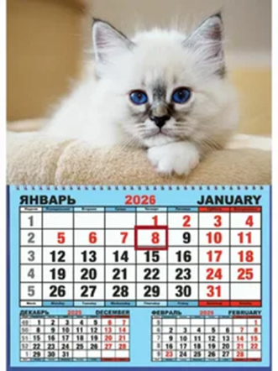

Муниципальное бюджетное дошкольное образовательное учреждение детский сад компенсирующего вида № 5
МО г. Новороссийск

Игры и игровые упражнения для развития временных представлений у детей дошкольного возраста с ОВЗ.

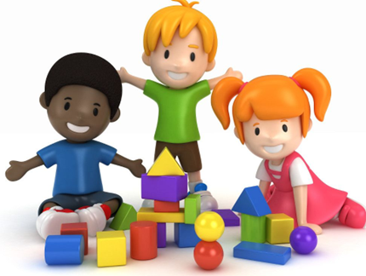

Учитель дефектолог Е.В. Плотникова

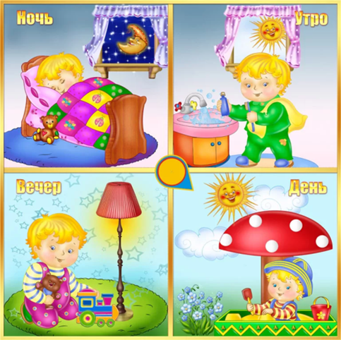
Чтобы сформировать временные представления у ребенка, нужно проводить эту работу не только на занятиях в детском саду, но и в повседневной жизни - семье.
Чтобы сформировать понятия о частях суток, нужно использовать режим дня ребенка. Утром, поднимая ребенка, можно проговаривать – «Уже утро, все просыпаются, умываются, идут на работу, в детский сад».
По дороге в детский сад можно обратить внимание ребенка, что солнце еще не до конца проснулось, еще темно, но скоро настанет день. Вечером, забирая ребенка из детского сада можно спросить у него, что он делал днем, чем занимался? Проговорить, что сейчас вечер и пора домой, также обратить внимание на положение солнца (что оно собирается
спать, наступают сумерки, скоро будет совсем темно и наступит ночь)
В дальнейшем можно поиграть в игру «Что сначала, что потом»-спрашивать у ребенка- «Сейчас утро, а что будет потом?», «Был день, а что сейчас?», «Сейчас вечер, а что будет дальше?»- играя в эту игру, ребенок усваивает последовательность частей суток.
Также можно сыграть в игру «Назови все части суток»- назвать ребенку одну часть суток, а он пусть называет все остальные, например, «день», а ребенок «вечер, ночь, утро».
Примерно с 4-х лет можно начинать учить пользоваться словами-«вчера, сегодня, завтра» Для этого можно проговаривать события в повседневной жизни, например «Вчера мы ходили с тобой к бабушке, а завтра пойдем в цирк»
Далее у детей закрепляют представления о сутках, что сутки сменяются одни другими и имеют свои названия; 7 суток составляют неделю. Родители могут заострить внимание ребенка на том, что ребенок посещает детский сад 5 дней, а 2 дня отдыхает дома. Это помогает осознать количественный состав числа 7. Каждое утро, идя с ребенком в детский сад,
нужно проговаривать- какой сегодня день. Можно поиграть в игру «Назови следующий день недели», например, сегодня вторник, а какой день будет завтра?
Представления о временах года усваиваются по мере знакомства с сезонными явлениями природы. Внимание малышей заостряют на самых ярких характерных природных явлениях. Например, на улице выпал снег, мы пойдем играть и оденем тебе теплые варежки, сапожки. Дать потрогать снег, проговорить все признаки зимы. Так знакомить детей с каждым временем года.
Можно использовать игру «Когда это бывает?» Взрослый загадывает загадки, а ребенок должен соотнести загадку со временем года. Например, зайчик в лесу стал белым, а медведь лег спать в берлогу. Когда это бывает?
Затем дают представления о месяцах, знакомят с названиями месяцев, с их последовательностью. Нужно постоянно проговаривать какой наступил месяц, какой следующий. Можно обращать внимание ребенка, в каком месяце у него день рождения, в каком месяце будет Новый год и т. д.

